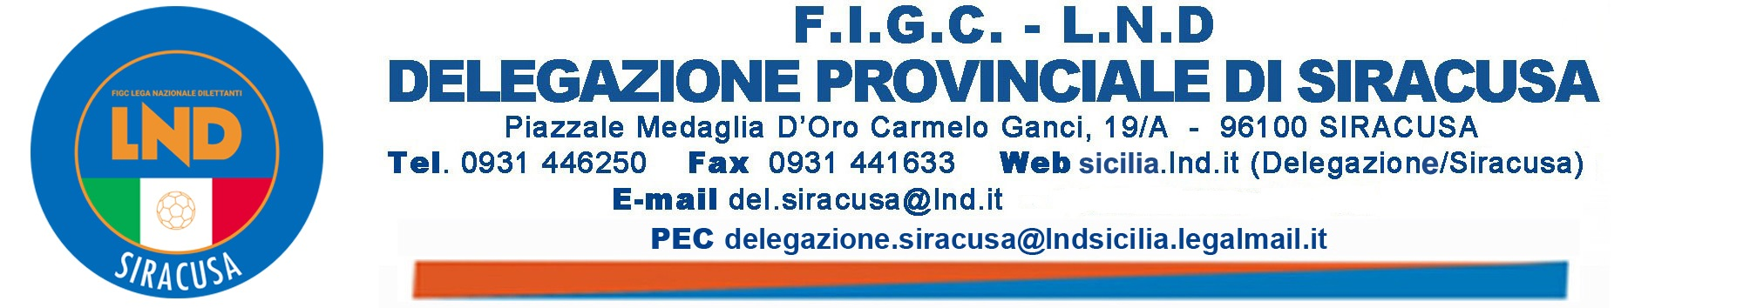

NUMERO COMUNICATO 44 DATA COMUNICATO 08/02/2025
STAGIONE SPORTIVA 2024/2025

COMUNICAZIONI DELLA DELEGAZIONE PROVINCIALE

RINVIO GARE

Considerata l’allerta meteo diramata per la Provinciale di Siracusa, tutte le gare in programma Domenica 09/02/2025 organizzate da questa Delegazione vengono sospese.

------------------------------------------------------------------------------------------------------------------------

RICHIESTA DI INFORMAZIONI AGLI UFFICI DELLA DELEGAZIONE
Si ritiene opportuno ricordare che le delucidazioni fornite dai Componenti di questa Delegazione in seguito alle eventuali richieste telefoniche avanzate dalle Società in merito all’interpretazione di norme contenute nelle “Carte Federali”, non possono essere assolutamente vincolanti né tanto meno dotate di validità assoluta.
Ogni parere informale non potrà quindi impegnare le decisioni che andranno ad essere adottate dagli Organi della Giustizia Sportiva, i quali – come noto – operano in completa autonomia di giudizio.

ORARIO UFFICI DELEGAZIONE PROVINCIALE E CONTATTI
Gli Uffici della Delegazione, salvo eccezioni, osserveranno il seguente orario di ricevimento:

LUNEDÌ 10:30 – 12:30
MARTEDÌ CHIUSO
MERCOLEDÌ 10:30 – 12:30 15:30 – 17:00
GIOVEDÌ CHIUSO
VENERDÌ 10:30 – 12:30

È possibile contattare il Personale operante presso la Delegazione, negli orari sopra indicati, ai seguenti contatti:
Tel.: 0931-446250
Cell.: 328-6982199
E-mail: del.siracusa@lnd.it
PEC: delegazione.siracusa@lndsicilia.legalmail.it

Al di fuori dei predetti orari, è possibile contattare la Delegazione inviando una email all’indirizzo del.siracusa@lnd.it.

N.B.: nel periodo estivo (Luglio e Agosto) gli orari d’apertura della Delegazione potrebbero subire delle variaizoni pertanto è consigliabile inviare una email per richiedere appuntamento.

------------------------------------------------------------------------------------------------------------------------
IL SEGRETARIO
Rizza Antonio

IL DELEGATO
Nello Cavarra

PUBBLICATO A SIRACUSA ED AFFISSO ALL’ALBO DELLA D. P. IL 08/02/2025

